**江苏省仪征中学2024—2025学年度第二学期高二数学学科导学案**

互斥事件

研制人：童旗军 审核人：鲁媛媛

班级： 姓名： 学号： 授课日期：

**一、学习目标**

1.理解互斥事件、对立事件的概念和实际意义，能根据定义辨别事件的互斥、对立关系；

2.掌握互斥事件的概率加法计算公式.

二、问题引入

体育考试的成绩分为四个等级：优、良、中、不及格，某班50名学生参加了体育考试，结果如下：体育考试的成绩的等级为优、良、中、不及格的事件分别记为A,B,C,D.

形状

AI 生成的内容可能不正确。

问题1：在同一次考试中，某一位同学能否既得优又得良？

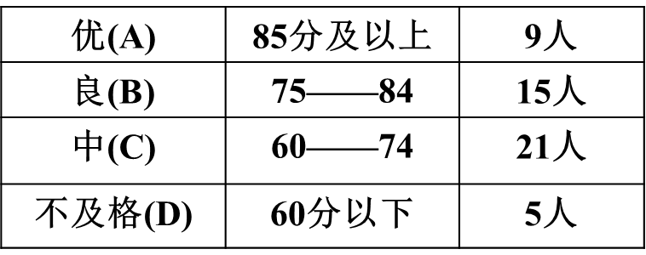

对于上面的事件A、B、C、D,其中任何两个都是互斥事件,这时我们说事件A、B、C、D彼此互斥．

一般地,如果事件A1,A2,…,An中的任何两个都是互斥事件,那么就说事件A1,A2,…,An彼此互斥．

问题2：如果将“体育成绩及格”记为事件E，那么E与D能否同时发生 ？他们之间有什么关系？

注：对立事件与互斥事件异同

（1）对立事件是相对于两个互斥事件来说的

（2）从集合角度我们可用如图所示的两个图形来区分：

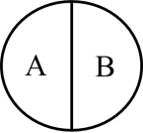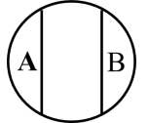

问题3：从这个班任意抽取一位同学，那么这位同学的体育成绩为“优”的概率，为“良”的概率，为“优或良” 的概率，及格的概率，不及格的概率分别是多少？

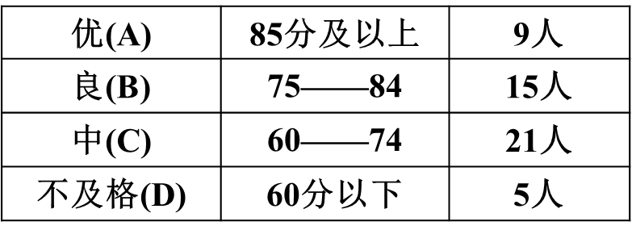

三、典型例题

例1.某县城有甲、乙两种报纸供居民订阅，记事件A为“只订甲报”，事件B为“至少订一种报纸”，事件C为“至多订一种报纸”，事件D为“不订甲报”，事件E为“一种报纸也不订”.判断下列每组事件是不是互斥事件；如果是，再判断它们是不是对立事件：

(1)A与C； (2)B与E （3）B与D （4）B与C （5） C与E

互斥事件有一个发生的概率：如果事件A,B互斥,那么事件A＋B发生(即A,B中有一个发生)的概率,等于事件A,B分别发生的概率的和. 即： $P（A＋B）＝P（A）＋P（B）$

一般地,如果事件 $A_{1},A_{2},···,A_{n}$ 彼此互斥,那么事件 $A_{1}+A_{2}+···+A_{n}$ 发生(即 $A1,A2, ···,An$ 中有一个发生)的概率,等于这n个事件分别发生的概率的和,即 $P(A_{1}＋A_{2}＋···＋A_{n})=P(A_{1})+P(A_{2})+···+P(A_{n})$

根据对立事件的意义，　　　　是一个必然事件，它的概率和等于1.

例2.一只不透明的口袋内装有大小一样的2个白球和2个黑球，从中先后各摸出1个球.记“摸出2个白球”为事件A，“摸出1个白球和1个黑球”为事件B，“摸出2个球中至少有1个白球”为事件C.问：事件A与B是否为互斥事件？是否为对立事件？并求P(C).

例3.某人射击1次，命中7～10环的概率如下表所示：

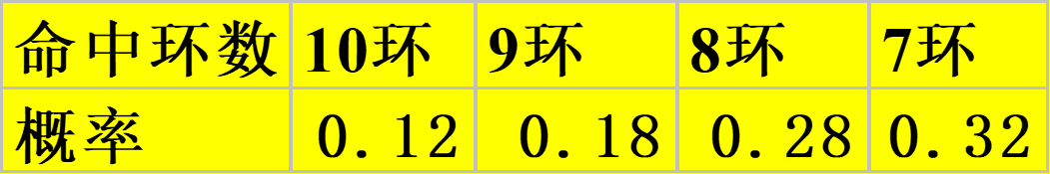

（1）求射击1次，至少命中7环的概率；

（2）求射击一次，命中不足7环的概率.

四、课堂小结

在求某些复杂事件（如“至多、至少”的概率时，通常有两种方法：

1.将所求事件的概率化为若干互斥事件的概率的和;

2.求此事件的对立事件的概率．